ЛЕКЦИЯ №8
ОСНОВНЫЕ ХАРАКТЕРИСТИКИ ГАЗОВЫХ СЕТЕЙ
ГИДРАВЛИЧЕСКИЙ РАСЧЕТ РАСПРЕДЕЛИТЕЛЬНЫХ
СЕТЕЙ
Газовые сети состоят из участков, по которым движется газ, и узлов, в которых соединяются участки и к которым присоединяют ответвления к потребителям газа. Геометрические фигуры, состоящие из ребер и вершин, когда каждому ребру соответствуют две вершины, являющиеся концами этих ребер, называются графами. У связного графа каждая вершина может быть соединена цепью ребер с любой другой вершиной. Любая газовая сеть представляет собой конечный связный ориентированный граф, состоящий из конечного числа вершин (узлов), соединенных между собой ребрами (участками). Примеры газовых сетей, представляющих собой конечные связные ориентированные графы, показаны на рисунке 1.
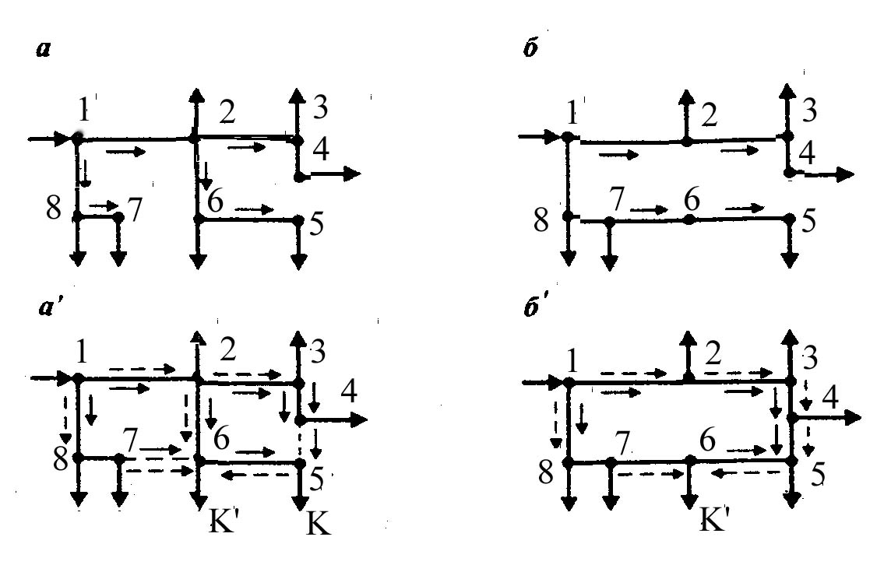

Г

Рисунок 1.Схема подачи газа потребителям по разветвленным (а, б) и кольцевым сетям (а', б'): а, б – варианты кольцевых сетей; а', б' – варианты тупиковых сетей; К, К' – точки встречи потоков для различных вариантов потокораспределения; 1 – узел подачи газа; 2, 3, 4, 5, 6, 7,8 – узлы потребления газа.
Графы, у которых ребра пересекаются только в узлах, называются плоскими. Большинство газовых сетей можно представить в виде плоских графов. Цепочка последовательно соединенных ребер (участков), в которой каждую вершину (узел) при движении по направлению потока проходят один раз, называется путем.
Например, 1 – 2 – 3 – 4 –5 - путь газовой сети а, показанной на рисунке 1. Путь, у которого начальная и конечная вершины совпадают, образует контур, цикл. Контур, у которого нет внутренних ребер, пересекающих его площадь, называется элементарным кольцом. Сеть а (см. рис.1) состоит из двух элементарных колец, а сеть б - из одного.
Деревом графа называется подграф, содержащий все вершины графа и не имеющий ни одного замкнутого контура. Ребра, входящие в дерево, называются его ветвями. Тупиковая разветвленная газовая сеть представляет собой дерево (а', б'). Кольцевая сеть представляет собой граф, обстоящий только из циклов и не имеющий тупиковых ответвлений (а, б). Большинство газовых сетей представляет собой смешанный граф, состоящий из замкнутых контуров и тупиковых ответвлений. Граф (кольцевую сеть) можно трансформировать в дерево путем исключения из каждого цикла, замыкающего участка. Очевидно, число замыкающих участков равно числу элементарных циклов. Так, из кольцевых сетей а, б получаются деревья а', б' путем исключения замыкающих участков, показанных на рисунке пунктиром. В качестве замыкающих можно принимать различные участки сети, поэтому из каждой кольцевой сети можно получить •несколько деревьев.
Цикломатическое число графа υ определяется равенством:

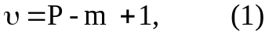
где Р – число ребер (участков) графа (сети); m - число вершин (узлов).
Цикломатическое число для всякого графа равно наибольшему числу независимых циклов. Для плоского графа число таких контуров равно числу элементарных колец n, т. е. υ= n. Для плоских графов равенство:
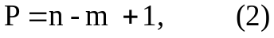

может быть получено как следствие теоремы Эйлера о соотношении рёбер Р, вершин m и граней (колец) n выпуклых многогранников. Для разветвленных тупиковых газовых сетей, не имеющих замкнутых контуров, υ= n = 0, следовательно

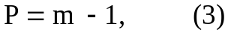

Рассмотрим особенности разветвленных и кольцевых газовых сетей. У разветвленных сетей газ поступает к узлу потребления по одному участку (по одному направлению), поэтому они являются тупиковыми сетями. Таким образом, потребители, присоединенные к разветвленным сетям, имеют одностороннее питание и не имеют резервных участков сети, по которым газ мог бы поступать к потребителям при отказе основных участков. Ввиду того, что разветвленная сеть не имеет резервирующих элементов, надежность газоснабжения определяется только надежностью элементов сети, по которым газ последовательно движется к потребителям. Если у разветвленной сети будет выключен элемент (например, участок газопровода) из работы, тогда все потребители, которые присоединены за этим элементом, не получат газа.
Повысить надежность разветвленной сети можно, например, дублированием всех элементов, что связано с большими дополнительными капитальными вложениями и для распределительных сетей его не используют. В распределительных системах возможно дублирование только отдельных участков, которые питают систему в целом.
Повышение надежности разветвленных сетей достигают путем их кольцевания. На рисунке 1 показаны два варианта решения разветвленной сети (а' и б') для обеспечения газоснабжения потребителей 2, 3,..., 8. Оба варианта могут быть превращены в кольцевые схемы (а и б) путем введения замыкающих участков, которые показаны на рисунке пунктиром.
Основное отличие кольцевых сетей от разветвленных заключается в том, что они состоят из замкнутых контуров, в результате чего газ может поступать к потребителям по двум или нескольким линиям, т. е. потребители имеют двустороннее или многостороннее питание. Если в расчетном режиме газ к узлу, к которому присоединен потребитель, поступает только по одному участку (например, узел 3 на рис.1), все равно он обеспечен двусторонним питанием. Действительно, если откажет участок 1 - 2 (см. а и б на рис.1), тогда направление движения газа на отдельных участках изменится на противоположное и газ к узлу 3 будет поступать по другой линии питания - по участку 3 - 4.
Надежность кольцевой сети по сравнению с разветвленной значительно выше, так как она имеет резервирующие элементы - замыкающие участки. Надежность газоснабжения потребителей будет выше, чем надежность элементов сети, по которым газ в расчетном режиме последовательно движется к потребителям. При отказе элемента в расчетном пути газа к потребителю возникает другой путь движения газа через резервирующий элемент. Следовательно, надежность кольцевой сети будет выше надежности элементов, из которых она состоит.
Другое отличие разветвленной сети от кольцевой сети состоит в том, что у тупиковой разветвленной сети транзитные расходы распределяются по участкам однозначно, а у кольцевых сетей можно наметить бесчисленное количество вариантов их распределения, что проиллюстрировано на схемах сетей (см. рис.1). Например, для тупиковой схемы а' транзитный расход для участка 2 - 6 равен сумме расходов в узлах 5 и 6, и это является единственным решением. В общем случае транзитный расход для любого участка будет равен сумме всех узловых расходов, расположенных за этим участком.

Гидравлический расчет газопроводов распределительных сетей основан на оценке величины потерь давления в при движении в них газа.
Расчет распределительных газопроводов проводят для стационарного режима, в этом случае основная система уравнений имеет вид

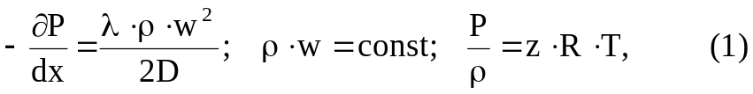
где λ - коэффициент гидравлического сопротивления; w - скорость газа; D - внутренний диаметр трубы.
После интегрирования системы (1) и приведения расхода газа к нормальным условиям получаем основное уравнение для расчета распределительных сетей при изотермическом режиме

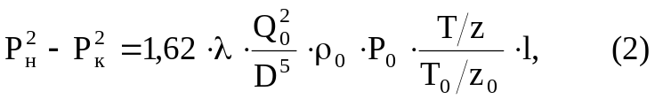

где ρ_{о}, р_{о}, T_{о}, z_{о} - соответственно плотность, давление, температура и коэффициент сверхсжимаемости газа при нормальных условиях.
Для распределительных газопроводов, в которых давление не превышает 1,2 МПа, а температура газа близка к 0 ⁰С (273 К), можно принять z = z_{о} = 1, Т = Т_{о}. Поэтому для распределительных газопроводов высокого и среднего давления уравнение (2) примет вид:

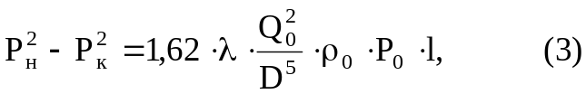

Для расчета газопроводов низкого давления применяют формулу

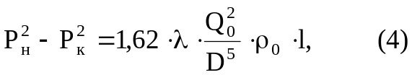

которую получают из (3) путем разложения квадрата разности давления, полагая Р_{ср}=Р_{о}.
Расчетный расход газа в распределительном газопроводе с отбором газа

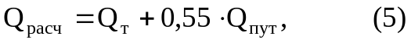

где Q_{т} - транзитный расход газа; Q_{пут} - отбор по пути.
Распределительные газовые сети могут по конфигурации быть тупиковыми (с односторонним входом газа в любой участок) и кольцевыми - с наличием замкнутых контуров (рис.1).
При кольцевании распределительных газопроводов повышается надежность газоснабжения.
Разветвленная газовая тупиковая сеть при m неизвестных диаметрах участков и потере давления на этих участках рассчитывается по следующей системе уравнений:

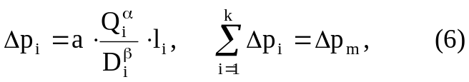

где Δp_{i} - потеря давления на м участке; а - коэффициент; D_{i}, 1_{i}, - соответственно диаметр и длина i - го участка; α, β – показатели, зависящие от режима течения газа (для квадратичной зоны α = 2; β = 5,25 для зоны Блазиуса α= 1,75; β – 4,75); k- число разветвлений отходящих от точки питания; Δp_{m} – расчетный перепад давлений на каждом ответвлении. В системе (6) число лишних неизвестных равно числу узлов с незаданным давлением. Для замыкания этой системы уравнений используют дополнительное условие минимизации капитальных затрат на сооружение сети

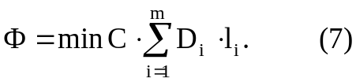

Кольцевые газовые сети рассчитывают по уравнениям типа уравнений Кирхгофа для электрических цепей:

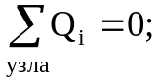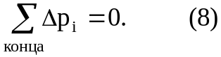
т.е. алгебраическая сумма всех потоков газа, сходящихся в узле, и алгебраическая сумма перепадов давлений в замкнутом контуре (кольце) должны быть равны нулю. Поскольку газовые сети в городах рассчитывают на заданный перепад давлений, к (8) надо добавить уравнения, аналогичные второму уравнению в (6), где k - число разветвленных потоков. При расчете кольцевых сетей высокого и среднего давления для обеспечения большей надежности газоснабжения после определения диаметров их проверяют на пропуск необходимых количеств газа при наиболее напряженных режимах работы.

